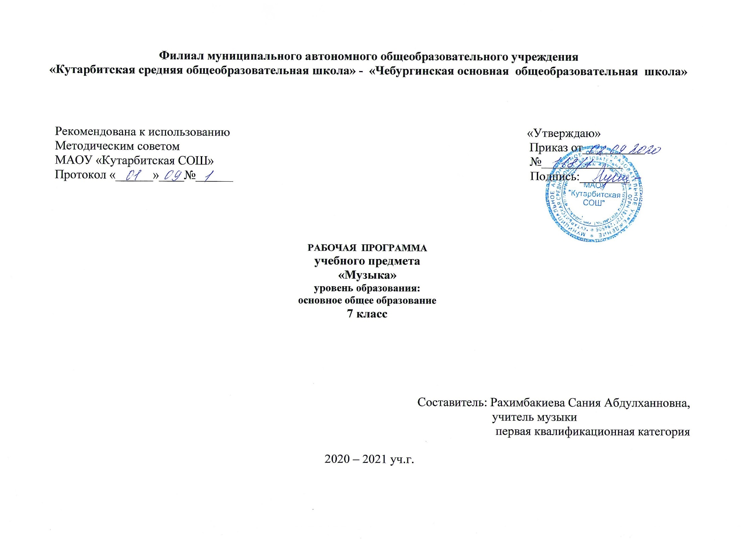

1. Планируемые результаты освоения учебного предмета «Музыка»

Личностные результаты
Личностные результаты отражаются в индивидуальных качественных свойствах учащихся, которые они должны приобрести в процессе освоения учебного предмета «Музыка»:
-формирование художественного вкуса как способности чувствовать и воспринимать музыкальное искусство во всём многообразии его видов и жанров;
-принятие мультикультурной картины современного мира;
-становление музыкальной культуры как неотъемлемой части духовной культуры;
-формирование навыков самостоятельной работы при выполнении учебных и творческих задач;
-готовность к осознанному выбору дальнейшей образовательной системы;
-умение познавать мир через музыкальные формы и образы.
Метапредметные результаты
Метапредметные результаты изучения в музыке в основной школе:
-анализ собственной учебной деятельности и внесение необходимых корректив для достижения запланированных результатов;
-проявление творческой инициативы и самостоятельности в процессе овладения учебными действиями;
-оценивание современной культурной и музыкальной жизни общества и видение своего предназначения в ней;
-размышление о воздействии музыки на человека, ее взаимосвязи с жизнью и другими видами искусства;
-использование разных источников информации; стремление к самостоятельному общению с искусством и художественному самообразованию;
-определение целей и задач собственной музыкальной деятельности, выбор средств и способов ее успешного осуществления в реальных жизненных ситуациях;
-применение полученных знаний о музыке как виде искусства для решения разнообразных художественно-творческих задач;
Предметные результаты
Предметными результатами изучения музыки являются:
-общее представление о роли музыкального искусства в жизни общества и каждого отдельного человека;
-осознанное восприятие конкретных музыкальных произведений и различных событий в мире музыки;
-устойчивый интерес к музыке, художественным традициям своего народа, различным видам музыкально-творческой деятельности;
-понимание интонационно-образной природы музыкального искусства, средств художественной выразительности;
-осмысление основных жанров музыкально-поэтического народного творчества, отечественного и зарубежного музыкального наследия;
-рассуждение о специфике музыки, особенностях музыкального языка, отдельных произведениях и стилях музыкального искусства в целом;
-применение специальной терминологии для классификации различных явлений музыкальной культуры;
-постижение музыкальных и культурных традиций своего народа и разных народов мира;
-расширение и обогащение опыта в разнообразных видах музыкально-творческой деятельности, включая информационно-коммуникационные технологии;
-освоение знаний о музыке, овладение практическими умениями и навыками для реализации собственного творческого потенциала.

Выпускник научится:
- понимать значение интонации в музыке как носителя образного смысла;
- анализировать средства музыкальной выразительности: мелодию, ритм, темп, динамику, лад;
- определять характер музыкальных образов (лирических, драматических, героических, романтических, эпических);
- выявлять общее и особенное при сравнении музыкальных произведений на основе полученных знаний об интонационной природе музыки;
- понимать жизненно-образное содержание музыкальных произведений разных жанров;
- различать и характеризовать приемы взаимодействия и развития образов музыкальных произведений;
- различать многообразие музыкальных образов и способов их развития;
- производить интонационно-образный анализ музыкального произведения;
- понимать основной принцип построения и развития музыки;
- анализировать взаимосвязь жизненного содержания музыки и музыкальных образов;
- размышлять о знакомом музыкальном произведении, высказывая суждения об основной идее, средствах ее воплощения, интонационных особенностях, жанре, исполнителях;
- понимать значение устного народного музыкального творчества в развитии общей культуры народа;
- определять основные жанры русской народной музыки: былины, лирические песни, частушки, разновидности обрядовых песен;
- понимать специфику перевоплощения народной музыки в произведениях композиторов;
- понимать взаимосвязь профессиональной композиторской музыки и народного музыкального творчества;
- распознавать художественные направления, стили и жанры классической и современной музыки, особенности их музыкального языка и музыкальной драматургии;
- определять основные признаки исторических эпох, стилевых направлений в русской музыке, понимать стилевые черты русской классической музыкальной школы;
- определять основные признаки исторических эпох, стилевых направлений и национальных школ в западноевропейской музыке;
- узнавать характерные черты и образцы творчества крупнейших русских и зарубежных композиторов;
- выявлять общее и особенное при сравнении музыкальных произведений на основе полученных знаний о стилевых направлениях;
- различать жанры вокальной, инструментальной, вокально-инструментальной, камерно-инструментальной, симфонической музыки;
- называть основные жанры светской музыки малой (баллада, баркарола, ноктюрн, романс, этюд и т.п.) и крупной формы (соната, симфония, кантата, концерт и т.п.);
- узнавать формы построения музыки (двухчастную, трехчастную, вариации, рондо);
- определять тембры музыкальных инструментов;
- называть и определять звучание музыкальных инструментов: духовых, струнных, ударных, современных электронных;
- определять виды оркестров: симфонического, духового, камерного, оркестра народных инструментов, эстрадно-джазового оркестра;
- владеть музыкальными терминами в пределах изучаемой темы;
- узнавать на слух изученные произведения русской и зарубежной классики, образцы народного музыкального творчества, произведения современных композиторов;
- определять характерные особенности музыкального языка;
- эмоционально-образно воспринимать и характеризовать музыкальные произведения;
- анализировать произведения выдающихся композиторов прошлого и современности;
- анализировать единство жизненного содержания и художественной формы в различных музыкальных образах;
- творчески интерпретировать содержание музыкальных произведений;
- выявлять особенности интерпретации одной и той же художественной идеи, сюжета в творчестве различных композиторов;
- анализировать различные трактовки одного и того же произведения, аргументируя исполнительскую интерпретацию замысла композитора;
- различать интерпретацию классической музыки в современных обработках;
- определять характерные признаки современной популярной музыки;
- называть стили рок-музыки и ее отдельных направлений: рок-оперы, рок-н-ролла и др.;
- анализировать творчество исполнителей авторской песни;
- выявлять особенности взаимодействия музыки с другими видами искусства;
- находить жанровые параллели между музыкой и другими видами искусств;
- сравнивать интонации музыкального, живописного и литературного произведений;
- понимать взаимодействие музыки, изобразительного искусства и литературы на основе осознания специфики языка каждого из них;
- находить ассоциативные связи между художественными образами музыки, изобразительного искусства и литературы;
- понимать значимость музыки в творчестве писателей и поэтов;
- называть и определять на слух мужские (тенор, баритон, бас) и женские (сопрано, меццо-сопрано, контральто) певческие голоса;

Выпускник получит возможность научиться:
- понимать истоки и интонационное своеобразие, характерные черты и признаки, традиций, обрядов музыкального фольклора разных стран мира;
- понимать особенности языка западноевропейской музыки на примере мадригала, мотета, кантаты, прелюдии, фуги, мессы, реквиема;
- понимать особенности языка отечественной духовной и светской музыкальной культуры на примере канта, литургии, хорового концерта;
- определять специфику духовной музыки в эпоху Средневековья;
- распознавать мелодику знаменного распева – основы древнерусской церковной музыки;
- различать формы построения музыки (сонатно-симфонический цикл, сюита), понимать их возможности в воплощении и развитии музыкальных образов;
- выделять признаки для установления стилевых связей в процессе изучения музыкального искусства;
- различать и передавать в художественно-творческой деятельности характер, эмоциональное состояние и свое отношение к природе, человеку, обществу;
- исполнять свою партию в хоре в простейших двухголосных произведениях, в том числе с ориентацией на нотную запись;
- активно использовать язык музыки для освоения содержания различных учебных предметов (литературы, русского языка, окружающего мира, математики и др.)

2. Содержание учебного предмета
Овладение основами музыкальных знаний в основной школе должно обеспечить формирование основ музыкальной культуры и грамотности как части общей и духовной культуры школьников, развитие музыкальных способностей обучающихся, а также способности к сопереживанию произведениям искусства через различные виды музыкальной деятельности, овладение практическими умениями и навыками в различных видах музыкально-творческой деятельности.
Раздел «Содержание в музыке»
Музыку трудно объяснить словами
Музыка особое искусство среди других искусств. Только музыка может выразить невыразимое. Музыка присутствует в явлениях природы, в других видах искусства, в многообразии человеческих настроений и состояний души.
Что такое музыкальное содержание
Каждое искусство имеет свои особенности содержания. В музыке нет конкретных описаний. Музыка говорит нам о чем-то большем, что неизмеримо шире и богаче нашего опыта. Музыка обладает свойством обобщать.
Что такое музыкальное содержание
Художественное произведение можно уподобить загадке. Стороны музыкального содержания воздействуют на человеческую душу. Музыкальные произведения воплощают основные человеческие чувства.
Раздел «Каким бывает музыкальное содержание»
Музыка, которую необходимо объяснить словами
Музыкальное содержание проявляет себя по-разному. Каждое искусство выражает себя своими собственными средствами. Музыкальное содержание в произведении П. И. Чайковского «Времена года».
Ноябрьский образ в пьесе П. Чайковского
Образ ноября по своему местоположению в круговороте времен года. Образ ноября в представлении великого русского композитора.
«Восточная» партитура Н. Римского-Корсакова «Шехеразада»
Музыкальный колорит востока в произведениях русских композиторов. Восточная тема в симфонической сюите Римского-Корсакова «Шехеразада».
Когда музыка не нуждается в словах
Музыка понимает человека, угадывает его тайные стремления и порывы. Музыкальное произведение вызывает у разных людей различные представления и образы. Музыкальное содержание воплощает в себе различные грани единого, цельного, неделимого.
Раздел «Музыкальный образ»
Лирические образы в музыке
Музыкальное содержание проявляет себя в музыкальных образах. Связь музыкального произведения с его образным строением. Лирические образы в произведениях Скрябина и Рахманинова.
Драматические образы в музыке
Драматизм в музыке связан с особенностями ее характера, музыкальной трактовкой героев и т. д. Образец драматического произведения-баллада Шуберта «Лесной царь».
Эпические образы в музыке
Эпическая опера-былина Римского-Корсакова «Садко».
Раздел «О чём рассказывает музыкальный жанр»
«Память жанра»
Музыкальный жанр огромный пласт воспоминаний, представлений и образов. В каждом жанре существует своя разнообразная музыкальная трактовка. Жанр всегда узнаваем.
Такие разные песни, танцы, марши
Разнообразие музыкальных жанров в произведениях Чайковского, Бизе, Шопена.
Такие разные песни, танцы, марши
Такие разные песни, танцы, марши
Раздел «Что такое музыкальная форма»
«Сюжеты» и «герои» музыкальной формы
Широкое и узкое значение понятия музыкальной формы. Герои музыкальной формы на примере музыкальных произведений Моцарта и Шуберта.
Художественная форма – это ставшее зримым содержание
Художественная форма – это ставшее зримым содержание
Единство содержания и формы – непременный закон искусства. Музыкальное содержание не может быть реализовано вне формы.
Раздел «Музыкальная композиция»
Какой бывает музыкальная композиция
Музыкальная композиция – строение музыкального произведения. В музыкальной композиции есть вся система образов, характеров и настроений. Взаимосвязь масштабности композиции и содержания.
Музыкальный шедевр в шестнадцати тактах(период)
Простейшая форма музыки – период. Краткость и емкость музыкальной формы.
Два напева в романсе М.Глинки «Венецианская ночь»(двухчастная форма)
Двухчастная форма в музыке на примере романса Глинки «Венецианская ночь». Единство музыкального образа и образа поэтического.
Трёхчастность в «Ночной серенаде» Пушкина – Глинки
Трехчастная форма в музыке – основа многих самостоятельных произведений.
Многомерность образа в форме рондо
Форма рондо основана на многократном повторении главной темы. Пример музыкальной формы в романсе Бородина «Спящая княжна» и балете Прокофьева «Ромео и Джульетта».
Образ Великой Отечественной войны в «Ленинградской» симфонии Д. Шостаковича (вариации)
Музыкальная форма – форма вариаций. Первоначальная тема показывает образ в динамике видоизменяясь.
Раздел «Музыкальная драматургия»
Музыка в развитии
Музыкальная драматургия – динамика музыкального звучания. Музыкальное звучание не стоит на месте, оно разворачивается во времени. Музыкальный пример «Старый замок» Мусоргского из цикла «Картинки с выставки».
Музыкальный порыв
Драматургия пьесы Шумана «Порыв». Средства музыкальной выразительности помогают понять основной образ пьесы.
Движение образов и персонажей в оперной драматургии
Яркий пример музыкальной драматургии в жанре оперы.
Движение образов и персонажей в оперной драматурги.Диалог искусств: «Слово о полку Игореве» и «Князь Игорь»
Древний литературный памятник – основа русской оперы Бородина «Князь Игорь».
Развитие музыкальных тем в симфонической драматургии
Симфония – монументальный жанр инструментальной музыки. Четырехчастность симфонического жанра.
Заключительный урок Содержание и форма в музыке

3.Тематическое планирование с указанием количества часов, отводимых на освоение каждой темы

№ п/п | Название раздела | Название темы | Количество часов
1 |  | О единстве содержания и формы в художественном произведении | 1 ч
 | «Содержание в музыке» |  | 2 ч
2 |  | Музыку трудно объяснить словами | 1
3 |  | В чем состоит сущность музыкального произведения | 1
 | Каким бывает музыкальное содержание |  | 5 ч
4 |  | Музыка, которую можно объяснить словами | 1
5 |  | Ноябрьский образ в пьесе П. Чайковского | 1
6 |  | «Восточная» тема у Н. Римского-Корсакова | 1
7 |  | Когда музыка не нуждается в словах | 1
8 |  | Когда музыка не нуждается в словах | 1
 | Музыкальный образ |  | 3 ч
9 |  | Лирические образы в музыке. | 1
10 |  | Драматические образы в музыке. | 1
11 |  | Эпические образы в музыке. | 1
 | О чем рассказывает музыкальный жанр |  | 3 ч
12 |  | «Память жанра». | 1
13 |  | Такие разные песни.Такие разные танцы.Такие разные марши. | 1
14 |  | Такие разные песни.Такие разные танцы.Такие разные марши. | 1
 | Что такое музыкальная форма |  | 4 ч
15 |  | «Сюжеты» и «герои» музыкальной формы. | 1
16 |  | Что такое музыкальная форма? | 1
17 |  | «Художественная форма – это ставшее зримым содержание». | 1
18 |  | Почему музыкальные формы бывают большими и малыми | 1
 | Музыкальная композиция |  | 7 ч
19 |  | Музыкальный шедевр в шестнадцати тактах. | 1
20 |  | О роли повторов в музыкальной форме. | 1
21 |  | Два напева в романсе М.Глинки «Веницианская ночь» (двухчастная форма) | 1
22 |  | Трехчастность в «ночной серенаде» Пушкина-Глинки. | 1
23 |  | Многомерность образа в форме рондо. | 1
24 |  | Многомерность образа в форме рондо. | 1
25 |  | Образ Великой Отечественной войны в «Ленинградской» симфонии Д.Шостаковича | 1
 | Музыкальная драматургия |  | 9 ч
26 |  | О связи музыкальной формы и музыкальной драматургии. | 1
27 |  | Музыкальный порыв. | 1
28 |  | Развитие образов и персонажей в оперной драматургии. | 1
29 |  | Развитие образов и персонажей в оперной драматургии. | 1
30 |  | Диалог искусств. Опера "Князь Игорь".«Слово о полку Игореве» | 1
31 |  | Развитие музыкальных тем в симфонической драматургии. | 1
32 |  | Развитие музыкальных тем в симфонической драматургии. | 1
33 |  | Формула красоты | 1
34 |  | Заключительный урок по теме года "Содержание и формы в музыке" | 1
 |  | Итого: | 34 ч

